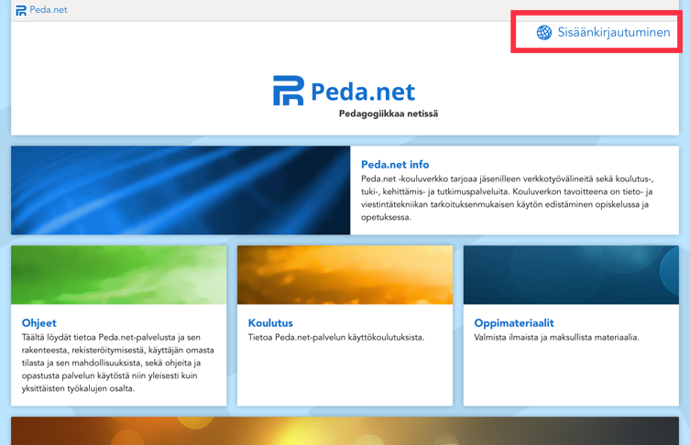

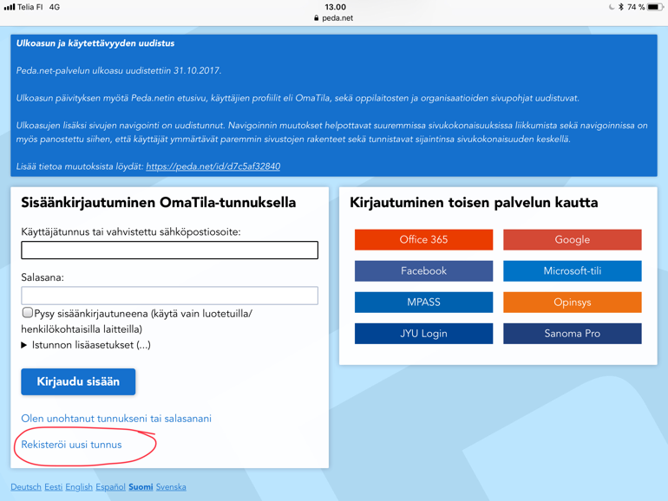
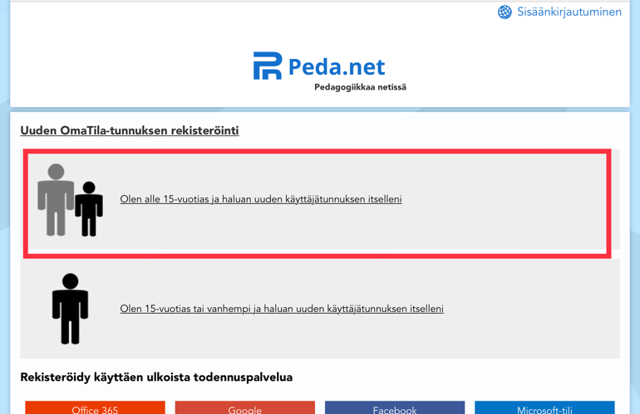

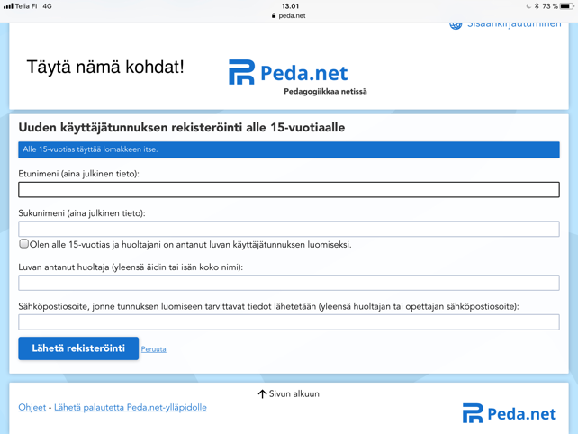
Sähköpostiisi on tullut kertakäyttötunnukset, jotka pitää vahvistaa viikon kuluessa

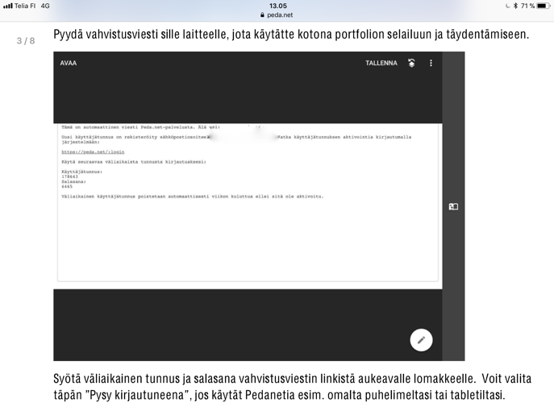

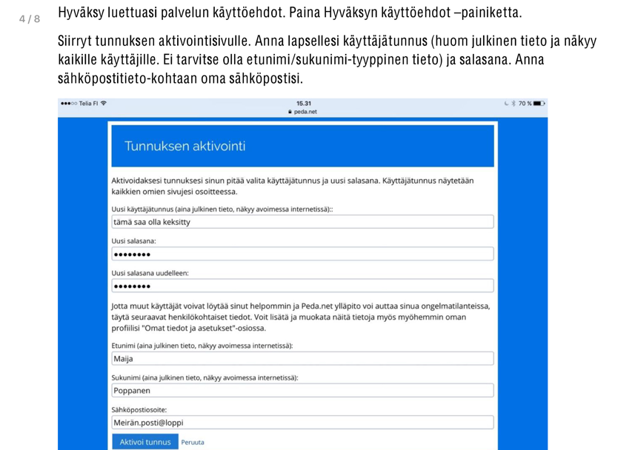
”

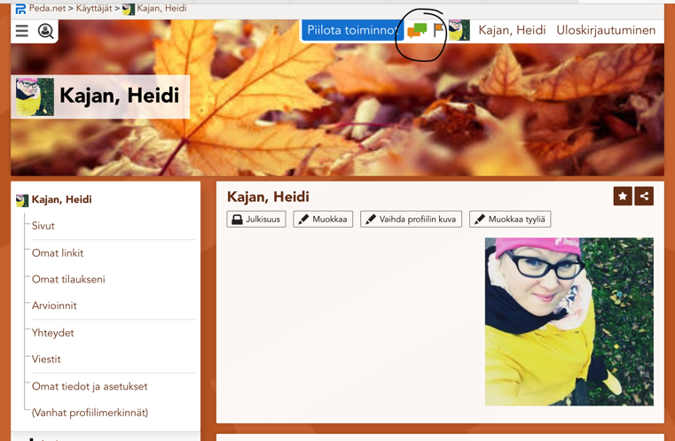
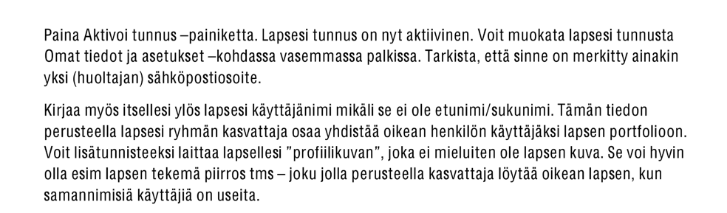
Mene viesteihin ( ympyröity)
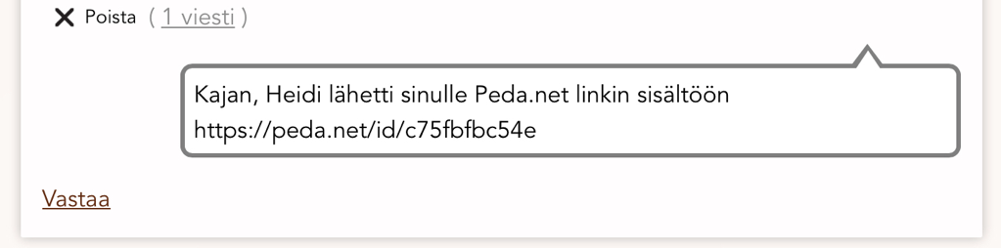

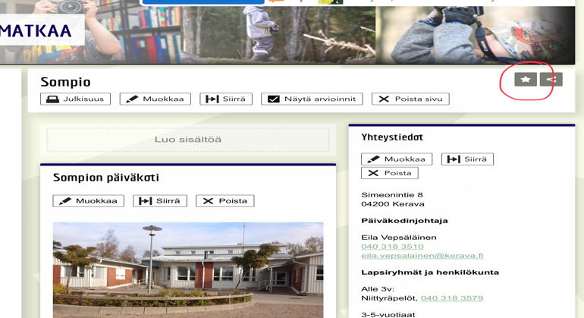
Päädyt oman päiväkodin sivulle, paina tähti

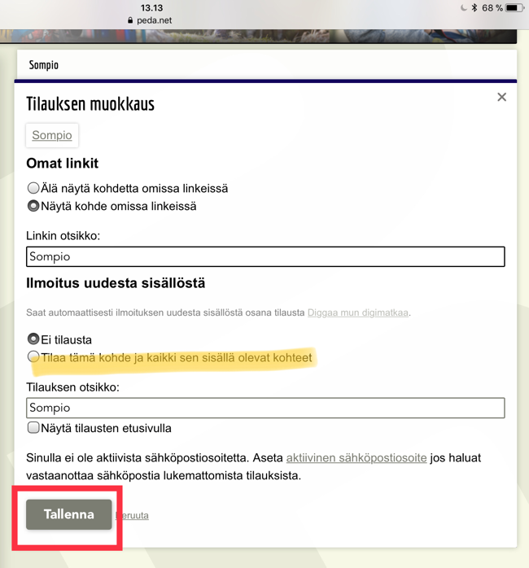
Nyt oma päiväkoti löytyy omasta tilasta.

Lisää ohjeita vanhemmille löytyy päiväkodin etusivulta.

